Caramel au beurre salé
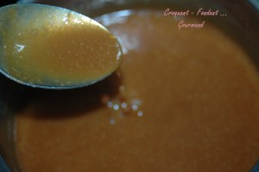 Pour un pot
-120 g de sucre en poudre
- 30 g d'eau
- 15 g de beurre salé
- 200 g de crème fraîche liquide
- 2 gousses de cardamome (facultatif)
- Couper le beurre en dés.
- Ouvrir les gousses de cardamome et écraser les graines le plus finement possible.
- Faire chauffer la crème.
- Mettre à chauffer dans une casserole le sucre et l'eau jusqu'à obtention d'un caramel ambré.
- Hors du feu, ajouter les dés de beurre et la poudre de cardamome en remuant vivement (attention aux projections).
- Incorporer alors la crème chaude en remuant toujours, puis remettre sur le feu, jusqu'à ce que le mélange soit bien homogène.
- Verser la sauce dans une saucière et réserver.
- Suivant l’usage, vous la ferez tiédir un peu pour la fluidifier.

